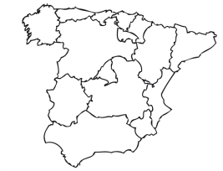
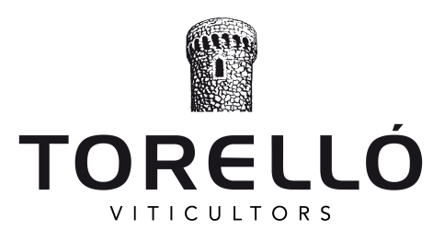
Tots els vins i escumosos Corpinnat de Torelló tenen el seu origen en les vinyes de Can Martí, de 135 hectàrees, finca de la família Torelló des de 1395. Situada a Gelida, a l'Alt Penedès.
Viticultors des de 1395
Elaboradors d’escumosos des de 1951
100% Vinyes pròpies
100% Ecològic
100% Verema manual
Vinificació a la propietat
Especialitzats en llargues criances

Barcelona
Torelló

TORELLÓ ROSÉ RESERVA 2015
Varietats: 79% Pinot Noir, 21% Garnatxa, de les nostres vinyes de Can Martí.
Collita: 2015. La verema 2015 va estar marcada per un hivern en el qual vam rebre una intensa nevada a principis de febrer, molt beneficiosa. Una primavera seca amb temperatures suaus va donar pas a un estiu molt calorós, especialment al mes de juliol i unes tímides pluges al mes d’agost. La verema es va iniciar el 9 d’agost amb la varietat muscat i va finalitzar al setembre amb la parellada. Totes les varietats van presentar un estat sanitari perfecte i van donar lloc a vins tranquils i vins base Corpinnat, d’excel·lent qualitat.
Elaboració: Cada varietat de raïm és collit 100% a mà, i transportat en caixes de 25 kgs o petits remolcs fins a les premses, ràpidament, arribant els rams sencers i en perfectes condicions.
Es realitza per separat el premsatge de cada varietat, suaument, aprofitant només la primera premsada (“most flor”). Hem incorporat a les nostres premses la tecnologia Inertys, que protegeix el most de l'oxidació durant la fase del premsatge.
Criança: Més de 24 mesos en ampolla. Cada any es realitza el poignettage (agitació de l'ampolla), que fa que els llevats tornin a barrejar-se amb el vi. D'aquesta manera l'escumós s'enriqueix en aromes i sabors. Tipus brut, 4gr/l de sucre.
Vol: 12%
Escumós rosat amb reflexos ataronjats. Nét, transparent i de bombolla constant.
En nas és nét, d’agradable record a fruita vermella, com la maduixa i de fruita morada, com el casís. Amb tocs balsàmics frescos de menta i flors de jardí, com el clavel o el crisantem.
En boca és de pas ferm, on el pessigolleig de la bombolla va de la mà amb l'acidesa llaminera. Sensació de frescor i dolçor ben equilibrats, aportant complexitat i personalitat.
PRESENTACIÓ:
- 37,5 cl
- 75 cl
- Magnum
- Jeroboam


Ideal per a acompanyar:
Sushi, marisc, pop “a feira”, lasanya de verdures, arròs i fideuà.

